**Новогодняя кутерьма у дошколят.**

Новый год - самый любимый и ожидаемый праздник. Это подарки, сияющая елка, Дед Мороз и Снегурочка. Подготовка к празднику начинается в начале декабря. В нашем дошкольном отделении стало традицией украшать живую ель у входа в школу. Дети вместе с воспитателями смастерили яркие игрушки, чтобы повесить их на елку.

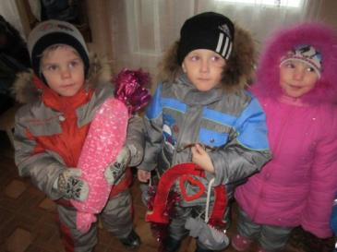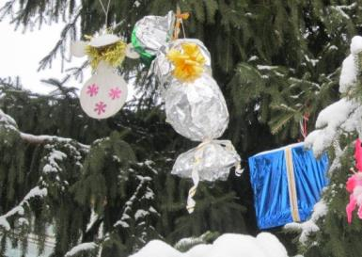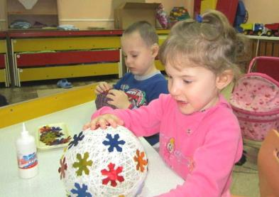

В предновогодний период педагоги вместе с детьми старались сделать и группы сказочными и волшебными. Ребята с удовольствием нарядили маленькие елочки, украсили окна снежинками и мишурой, на стенах создали зимние композиции.

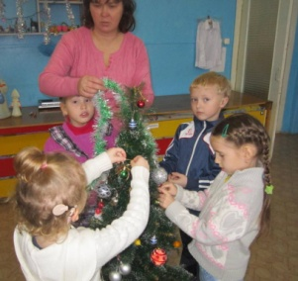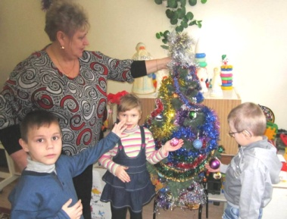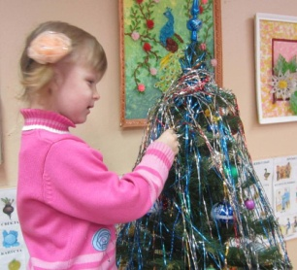

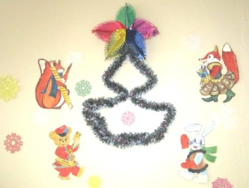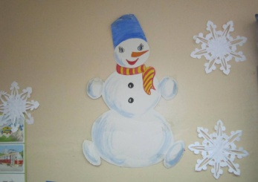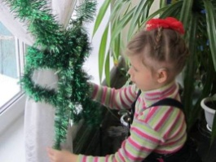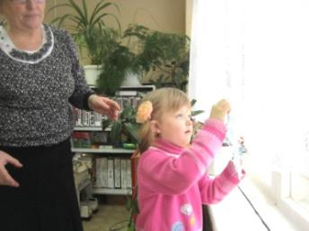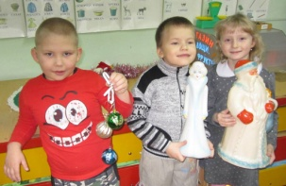

В дошкольном отделении перед праздником оформили выставку «Зимние фантазии». Ответственный - воспитатель Маслова Л. Н. Дети увлеченно рисовали, вырезали и клеили свои творческие работы. Изготовление новогодних поделок это уже праздник. Такая совместная работа оказывает большое влияние на полноценное развитие ребенка. Дети и воспитатели хорошо потрудились и сделали много красивых и интересных поделок для выставки.

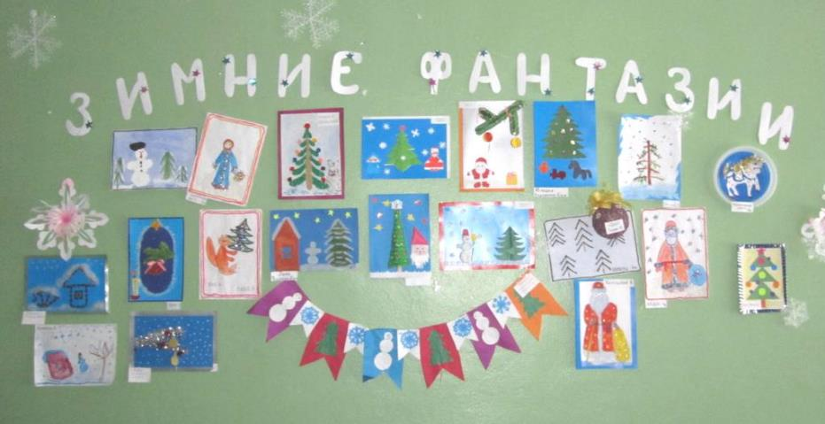

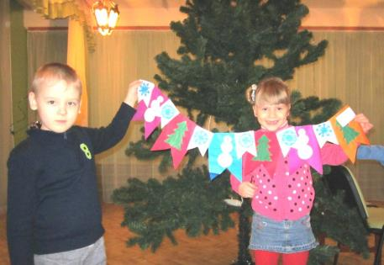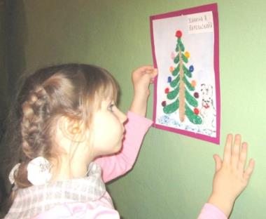

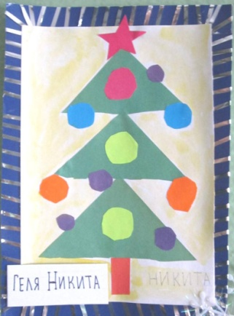 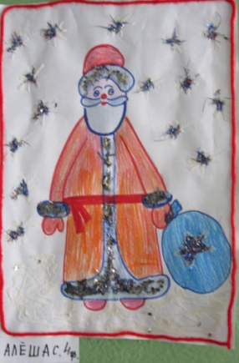 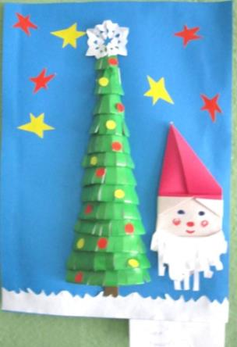

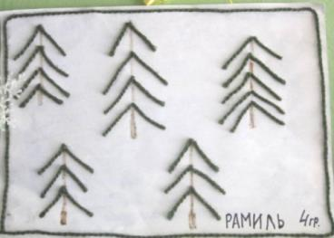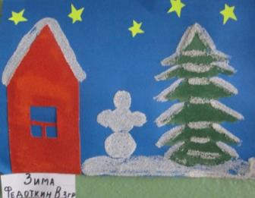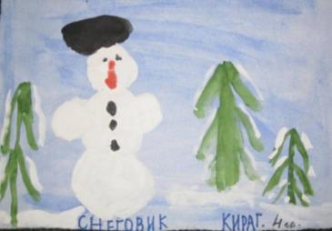

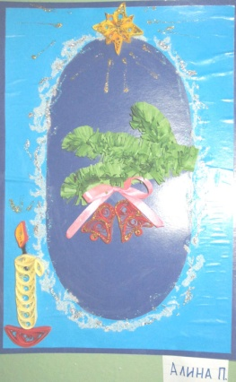 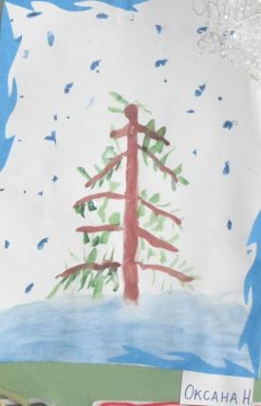 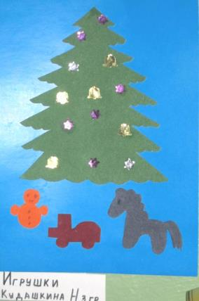

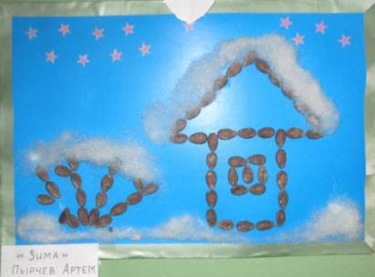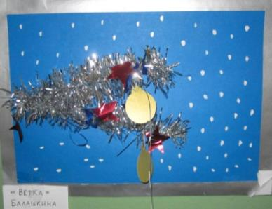 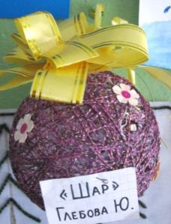

**Новогодний праздник** (ответственная - Бурдина М Н.). Праздник в детском саду - это радость, веселье, торжество, которое разделяют и взрослые и дети. Перед праздником дети вместе с воспитателями, сурдопедагогами и музыкальным руководителем разучивали стихи, песни, танцы. На праздник к ребятам в этом году пришли Дед Мороз и Снегурочка, Лошадь, Леший и Кикимора. Вместе со сказочными героями новогоднего утренника дети перенеслись в мир сказки. Ребята превратились в Снежинок, Снеговиков, Петрушек, Гномиков и Белоснежку, Елочные игрушки. Хотя Кикимора и Леший хотели украсть у ребят подарки, у них ничего не получилось, как всегда добро победило зло. Как и положено, на празднике дети от души веселились, водили хороводы, играли с Дедом Морозом, пели песни, соревновались в беге в валенках с Кикиморой и Лешим. В конце утренника дети получили сладкие подарки. На нашем утреннике было уютно и интересно всем детям.

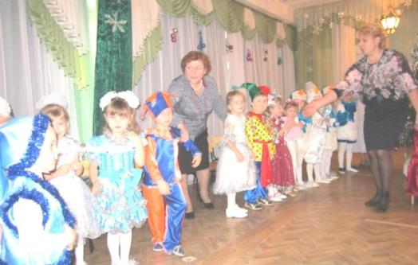 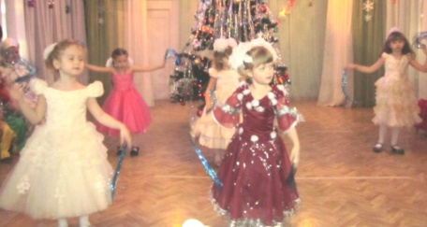

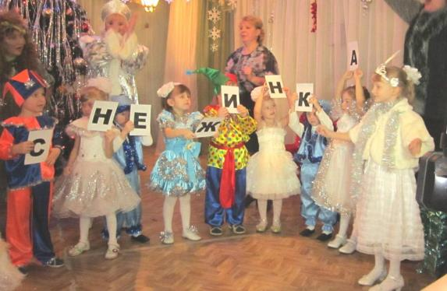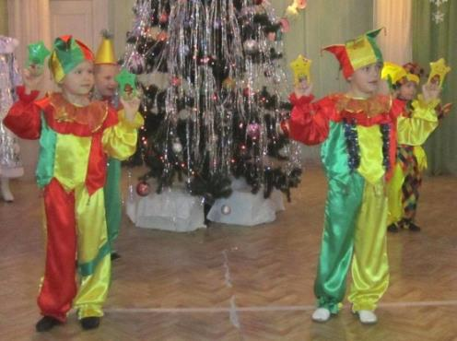

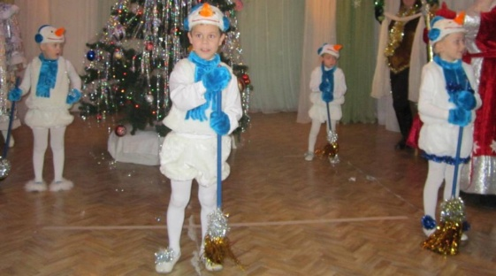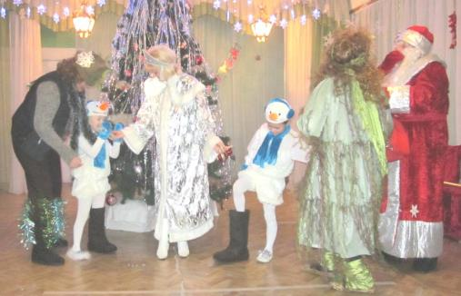

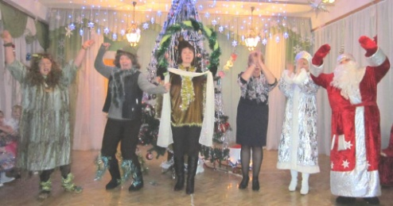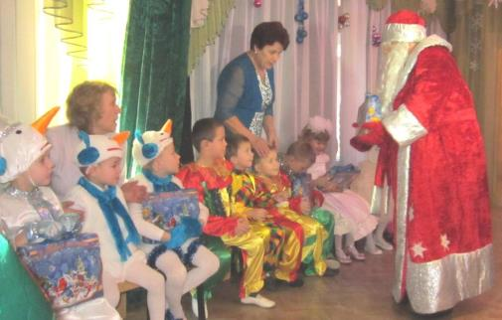

Материал подготовила старший воспитатель Куркова Т. А.